专题15 城市转型与城市产业布局

【母题来源】2019年新课标全国卷Ⅲ第36题
【母题题文】
36．阅读图文材料，完成下列要求。（24分）
德国鲁尔区曾是以煤炭、钢铁产业为主的传统工业区，经过综合整治，经济由衰落走向繁荣，环境污染严重的局面得到根本改善。目前，该区有500多万人口，50多座城市，老龄人口比重高居德国之首。该区医疗保健业发达，拥有100多家医院、近万名医生及数以千计的保健站、药店等。波鸿市人口近40万，是重要的生物制药基地，多所大学的医学研究处于世界领先水平。2009年，鲁尔区医疗保健中心落户波鸿市，并新建保健园。图1示意鲁尔区的城市建成区和波鸿市的位置，图2示意鲁尔大学、生物制药科学园和保健园在波鸿市的位置。
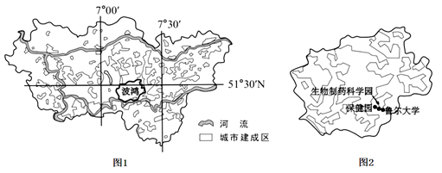
（1）概括鲁尔区城市的等级规模和空间分布特征。（6分）
（2）分析鲁尔区医疗保健业发达的原因。（6分）
（3）说明在波鸿市建设鲁尔区医疗保健中心的优势条件。（6分）
（4）指出波鸿市保健园选址的合理性。（6分）
【答案】（1）（数量多，规模小）以中小城市为主；城市密集（建成区连片，城市间距离近）。
（2）鲁尔区（是德国也是世界重要的工业区）经济发达，医学研究水平高；曾经环境污染严重，健康问题多，对医疗保健需求高；老龄人口比重大，对医疗保健需求大。
（3）有多所大学（高等院校），医 、云计算、大数据、人工智能和物联网等新一代信息技术为核心的第四次工业革命的出现，顺德制造业企业积极实施“机器代人”战略，较成功地实现了从要素驱动模式逐步向技术创新驱动模式转变，在产业升级、空间布局、就业结构等方面焕然一新。下图示意“机器代人”战略带动下的产业平台空间扩散与集聚过程。
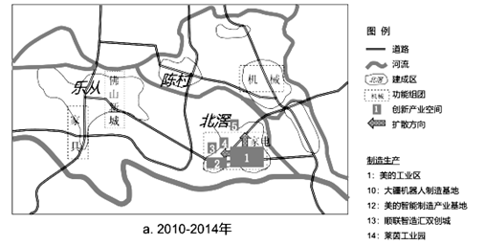
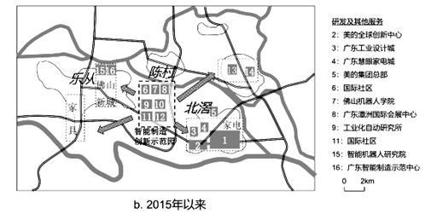
（1）从制造业区位条件变化的角度，说明顺德制造业积极实施“机器代人”战略的理由。
（2）简述机器人产业与传统产业的相互促进作用。
（3）概述“机器代人”战略实施以来顺德地区产业空间分布的变化特点。
（4）分析“机器代人”战略实施后顺德地区对劳动力需求的变化。
8．【答案】（1）廉价劳动力和土地资源等成本优势减弱（或中西部、东南亚等地劳动力和地价方面的比较优势更加突出）；国际市场对传统工业产品的需求逐渐萎缩（定制化、小批量生产趋势使得规模效益优势不再突出）；产业升级对创新人才和新技术的需求越来越高；政府对新兴产业的支持力度加大。
（2）机器人产业的发展，为传统产业升级提供更先进的自动化设备，实现生产流程升级，提高劳动生产率和经济效益（或促使传统产业生产附加值更高的产品，实现产品升级）；传统产业为机器人产业提供广阔的应用市场。
（3）出现了与机器人相关的新产业空间并逐步向外扩散；传统产业空间（机械功能区）逐渐被新兴产业空间取代。
（4）（从事简单机械重复、危险性高、污染大的生产环节以及机械重复的服务环节的）低技能劳动力需求减少；（机器操作工、机器维修工、机器人运营管理等与机器人产业相关的）高技能劳动力需求大量增加；（衍生出机器人研发设计、信息技术、数据处理、教育培训、会展服务、生活休闲等）专业服务和管理等方面的劳动力需求增加（或第三产业高端服务及管理人才需求增加）。
【解析】（1）广东顺德是在丰富的低技能劳动力的基础上发展起来的，随着劳动力成本的上升，且有政府的支持，加之标准化市场的需求和科技的保障，“机器代人”成为必然的趋势。
（2）机器人产业属于自动化设备，可实现生产流程升级，提高劳动生产率和经济效益；而机器人产业的市场就是传统产业。
（3）从图中可以看出，创新产业空间明显增多，并取代了图中的机械功能区。
（4）“机器代人”主要从事低技能机械重复的环节，随着机器人的增多，机器人相关的高技能人才需求增加，相关的服务管理人员增加；而低技能劳动力需求减少。

